Муниципальное образовательное учреждение

«Детский сад № 1»

Утверждаю

Заведующий МДОУ

«Детский сад № 1»

__________ Колосова Л.С.

« 30» августа 2024 г.

План работы по профилактике жестокого обращения с детьми,

правовому просвещению дошкольников и родителей

МДОУ «Детский сад 1»

На 2024 – 2025 год

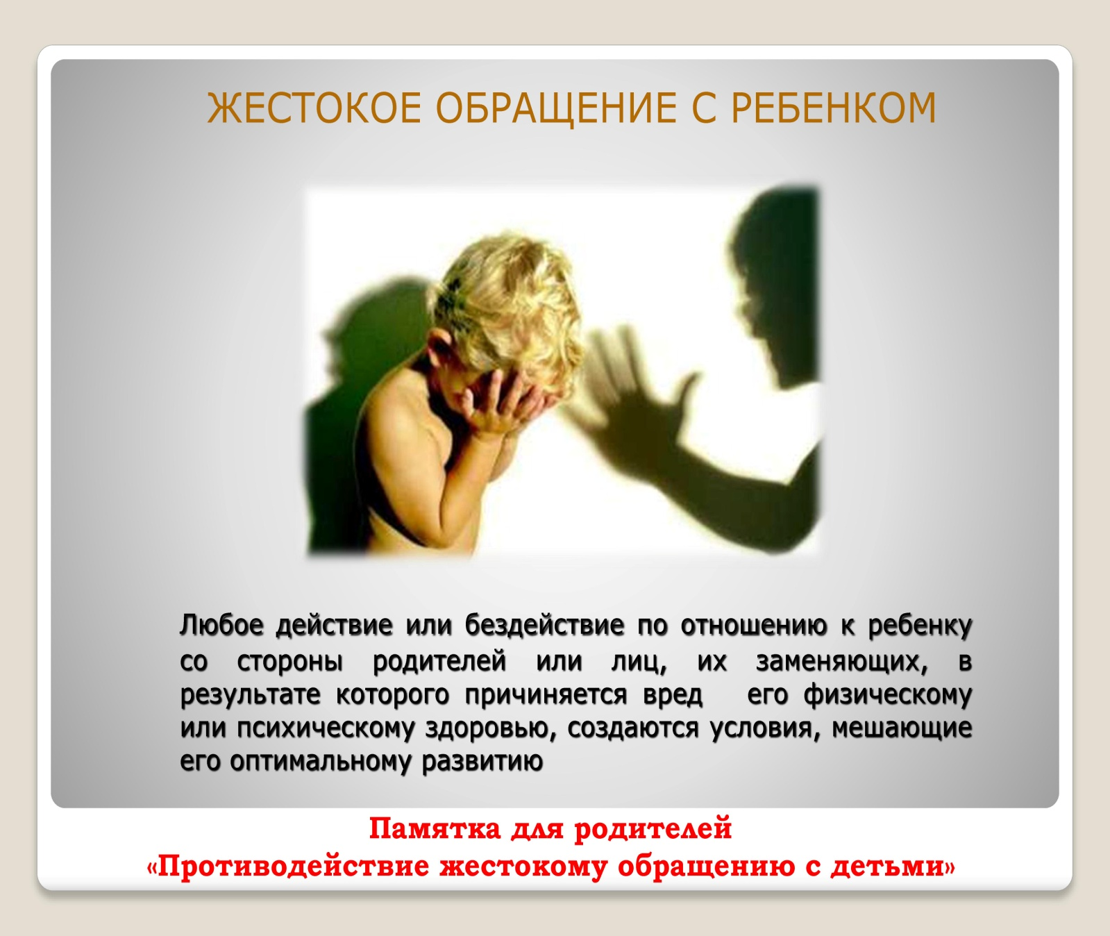**2024 год**

**План мероприятий по профилактике жестого обращения с детьми,**

**правовому просвещению дошкольников**

|  |  |  |  |  |  |  |
| --- | --- | --- | --- | --- | --- | --- |
| **№**  **п/п** | **Наименование мероприятий** | | | **Ожидаемые результаты** | **Сроки** | **Ответственные** |
| **1. Административно – организационные мероприятия** | | | | | | |
| **1.1.** | Разработка плана работы по профилактике жестокого обращения с детьми, безнадзорности. | | Разработан план работы по профилактике жестокого обращения с детьми, безнадзорности. | | Июнь - август | Старший воспитатель,  воспитатели |
| **1.2** | Разработка локальных актов по проблеме | | Пополнение нормативной базы детского сада | | в течение  года | Старший воспитатель,  воспитатели |
| **2. Методическое обеспечение работы педагогов** | | | | | | |
| **2.1.** | Информационное сопровождение, направленное на профилактику жестокого обращения с детьми (методические рекомендации, инструкции, консультации, совещания, семинары) | | Использование в работе педагогов методических рекомендаций повысит компетентность специалистов в профилактической работе с детьми и родителями по проблемам жестокого обращения и насилия. | | в течение  года | Старший воспитатель,  воспитатели |
| **2.2.** | Участие педагогов и специалистов ДОУ в семинарах, курсах повышения квалификации по вопросам профилактики жестокого обращения с детьми. | | Участие специалистов и педагогов будет способствовать повышения профессиональной компетентности в проведении профилактической работы среди детей склонных к девиантному поведению через внедрение современных технологий в профилактике семейного неблагополучия и правонарушений несовершеннолетних, а также на улучшение психологического состояния детей и семьи. | | в течение  года | Старший воспитатель,  воспитатели |
| **2.3.** | Работа Управляющего совета по профилактике правонарушений несовершеннолетних (приложение 4) | | Организация работы по профилактике, зашите их прав и законных интересов. | | в течение  года | Старший воспитатель,  воспитатели |
| **3. Информационное обеспечение противодействия жестокому обращению с детьми, укрепление семейных ценностей, фомирование активной гражданской позиции населения в отношении прав детей и оказания помощи детям в случае жестокого обращения с ними** | | | | | | |
| **3.1.** | Оформление информационных стендов «Вместе – ради детей» направленных на профилактику семейного неблагополучия, фактов жестокого обращения с детьми в образовательном учреждении МДОУ «Детский сад № 1» | | Информирование позволит привлечь внимание родителей к проблеме семейного неблагополучия, фактов жестокого ообращения с детьми. | | в течение  года | Старший воспитатель,  воспитатели |
| **3.2.** | Информационное сопровождение профилактических мероприятий по профилактике жестокого обращения с детьми (через взаимодействие со средствами массовой информации, сайт ДОУ, родительские чаты) | | Информационное сопровождение профилактических мероприятий позволит повысить осведомлённость населения в вопросах противодействия жестокому обращению с детьми. Будет способствовать более эффективному проведению профилактических и реабилитационных мероприятий. | | в течение  года | Старший воспитатель,  воспитатели |
| **3.3.** | Размещение информации о Телефоне доверия и деятельности, которая направлена на оказание помощи детям и подросткам в случае жестокого обращения. | | Информирование позволит повысить уровень осведомлённости несовершеннолетних, находящихся в трудной жизненной ситуации, в том числе в социально опасном положении, о деятельности службы экстренной психологической помощи – Детского телефона доверия; профилактики и выявления жестокого обращения с несовершеннолетними. | | в течение  года | Старший воспитатель,  воспитатели |
| **4. Проведение массовых общественно значимых акций, просветительских и профилактических мероприятий, направленных на профилактику семейного неблагополучия, жестокого обращения с детьми.** | | | | | | |
| **4.1.** | | Организация работы по выявлению фактов жестокого обращения с детьми | Вявление фактов жестокого обращения с детьми позволит на ранней стадии выявить и предупредить случаи жестокого обращения в семье, организовать работу по оказанию помощи семье на ранней стадии её неблагополучия в рамках своей профессиональной деятельности, принимать меры по оказанию своевременной помощи детям – жертвам жестокого обращения. | | в течение  года | Старший воспитатель,  воспитатели |
| **4.2.** | | Организация и проведение индивидуальнопрофилактической работы с семьями, находящимися в социально опасном положении, состоящими на учёте в ПДН | Разработка и реализация индивидуально – профилактической работы с семьями, находящимися в социально опасном положении, будет способствовать повышению эффективности работы специалистов системы профилактики города, направленной на индивидуально – профилактическое сопровождение семей, находящихся в социально – опасном положении. Активизация социальных наставников в работе с данной категорией семей. | | постоянно | Старший воспитатель,  воспитатели |
| **4.3.** | | Организация и проведение просветительской работы среди родителей (законных представителей), педагогов и специалистов ДОУ по проблемам жестокого обращения с детьми (через родительские собрания, лектории, тренинги) | Проведение просветительской работы с родителями и педагогами будет способствовать повышению уровня информированности и правовой просвещённости по проблемам жестокого обращения с детьми | | в течение  года | Старший воспитатель,  воспитатели |
| **4.4.** | | Организация и проведение конкурсов, праздников, развлечений. | Проведение конкурса позволит охватить большое количество детей, родителей, в том числе группы риска, мероприятиями, будет способствовать профилактике жестокого обращения с детьми и укреплению семейных ценностей, формированию нетерпимого отношения к жестокому обращению с детьми. | | в течение  года | Старший воспитатель,  воспитатели |
| **4.5.** | | Работа с семьями по формированию и укреплению семейных ценностей | Работа педагогов и специалистов ДОУ с семьями воспитанников позволит повысить уровень семейных взаимоотношений, будет способствовать формированию и укреплению семейных ценностей. | | в течение  года | Старший воспитатель,  воспитатели |
| **4.6.** | | Осуществление патронирования воспитанников, подвергшихся жестокому обращению и насилию, и их семей. | Патронирование позволит повысить эффективность проведения реабилитационных мероприятий, уровень выявления фактов жестокого обращения с детьми. | | в течение  года | Старший воспитатель,  воспитатели |
| **4.7.** | | Разработка буклетов, памяток по проблеме. | Проведение просветительской акции позволит повысить уровень осведомлённости детей, находящихся в трудной жизненной ситуации, в том числе в социально опасном положении, о деятельности службы экстренной психологической помощи – Детского телефона доверия; профилактики и выявления жестокого обращения с детьми. | | в течение  года | Старший воспитатель,  воспитатели |
| **4.8.** | | Организация и проведение праздника, посвящённого Международному дню защиты детей. | Проведение праздника позволит охватить большое количество детей и родителей, в том числе группы риска, мероприятие будет способствовать профилактике жестокого обращения с детьми, укреплению семейных ценностей, формированию нетерпимого отношения к жестокому обращению с детьми. | | Май - июнь | Старший воспитатель,  воспитатели |
| **4.9.** | | Реализация мероприятий с детьми по профилактике жестокого обращения друг к другу в возрастных группах | Мероприятия будут способствовать профилактике жестокого обращения с детьми, укреплению семейных ценностей, формированию нетерпимого отношения к жестокому обращению с детьми через детские виды деятельности (чтение книг, театрализованные представления и т.д.) | | в течение  года | Старший воспитатель,  воспитатели |
| **4.10** | | Беседы по правому воспитанию с детьми старшего дошкольного возраста | Беседы будут способствовать формированию основ правового сознания дошкольников | | в течение  года | Старший воспитатель,  воспитатели |
| **4.11** | | Мероприятия по профилактике безнадзорности и правонарушений в разных возрастных группах | Мероприятия будут способствовать профилактике жестокого обращения с детьми, укреплению семейных ценностей, формированию нетерпимого отношения к жестокому обращению с детьми через детские виды деятельности (чтение книг, театрализованные представления и т.д.) | | в течение  года | Старший воспитатель,  воспитатели |

**План работы с педагогами по профилактике жестокого обращения с детьми,**

**правонарушений несовершеннолетних воспитанников, правовому просвещению дошкольников старшего возраста**

|  |  |  |  |
| --- | --- | --- | --- |
| **№ п/п** | **Мероприятия** | **Сроки** | **Ответственный** |
| **1.** | Изучение статуса семей и условия жизни ребёнка | Сентябрь - октябрь | воспитатели |
| **2.** | Организация учёта и формирование реестраданных семей, находящихся в социально – опасном положении | Октябрь – ноябрь, корректировка в течение всего года | Старший воспитатель,  воспитатели |
| **3.** | Контроль, наблюдения за детьми | Ежедневно | Воспитатели |
| **4.** | Изучение причин неблагополучия семьи | По мере выявления | Воспитатели |
| **5.** | разработка индивидуальных планов на группах корректирование и сопровождения несовершеннолетних, семей, находящихся в социально – опасном положении | По мере выявления | Старший воспитатель,  воспитатели |
| **6.** | Организация контроля в ДОУ по профилактике безнадзорности и правонарушений несовершеннолетних | В течение года | Заведующий,  старший воспитатель,  воспитатели |
| **7.** | Изучение документов – «Всеобщей декларации прав человека», «Конвенции ООН о правах ребенка», «Семейного кодекса РФ» | Сентябрь | Старший воспитатель,  воспитатели |
| **8.** | Консультация «Для чего нужно знать свои права и обязанности» | Декабрь | Старший воспитатель,  воспитатели |
| **9.** | Диагностика профессиональных качеств педагогов «Стиль общения с детьми» | Ноябрь | Старший воспитатель |
| **10.** | Изучение проблемных ситуаций, возникающих в общении с родителями | Январь | Старший воспитатель,  воспитатели |
| **11.** | Педагогическое совещание «Работа воспитателя с родителями по профилактике жестокого обращения с детьми». | Март | Старший воспитатель, воспитатели |
| **12.** | Деловая игра:  - «Слабое звено»,  -«Знаем ли мы права детей?» | Июль  Ноябрь | Старший воспитатель, воспитатели |
| **13.** | Проведение месячника правовых знаний и профилактики правонарушений несовершеннолетних «Права ребенка». | Ноябрь | Старший воспитатель, воспитатели |
| **14.** | Изготовление стенда «Я имею право». | Ноябрь | Старший воспитатель, воспитатели |
| **15** | Заседание ПМП консилиума в ДОУ с детьми, нуждающимися в ПМП сопровождении и коррекционной работе. |  |  |

**План мероприятий с детьми и родителями по профилактике жестокого обращения с детьми, безнадзорности и правонарушений несовершеннолетних воспитанников, правовому просвещению дошкольников старшего возраста**

**Младшая группа**

|  |  |  |
| --- | --- | --- |
| **Месяц** | **Мероприятия** | |
| **С детьми** | **С родителями** |
| **сентябрь** | Чтение сказки «Золушка» | Статья в информационном уголке «Жестокое обращение с ребенком» |
| **октябрь** | Совместное изготовление миникнижки «Мама, папа и я – счастливая семья» | Выставка мини-книжек (обсуждение) |
| **ноябрь** | Чтение и показ сказки «Тараканище» | Оформление плаката «Мы против насилия» |
| **декабрь** | «Устами младенца» - рассказы детей о семье | Статья в информационном уголке «Будь ребенку другом» |
| **январь** | Организация совместных игр «Копилка хороших событий»,  «Секрет», «Строгий контроль» | Анкетирование «Я и мой ребенок - методы воспитания» |
| **февраль** | Беседа «Давайте жить дружно» | Практикум «Идеальный ребенок. Внимательные уши» |
| **март** | Дидактическая игра «Что хорошо, а что плохо» | Практикум «Контролируем свои эмоции» (с педагогом-психологом) |
| **апрель** | Художественная деятельность «Рисуем счастливый мир» | Статья в информационном уголке «Куда можно обратиться за помощью и за поддержкой», «Насилие над ребенком» |
| **май** | Игра «Хорошо-плохо» | Презентация видеоролика «О жестоком обращении с детьми» |
| **июнь** | День защиты детей | Анкетирование родителей «Как я воспитываю своего ребенка» |
| **июль** | Чтение художественной литературы – сказка «Три поросенка» | Индивидуальная беседа «Алкоголь и ребенок» |
| **август** | Художественная деятельность рисование на тему «Моя семья» | Круглый стол «Поговорим по душам» (с педагогом-психологом) |

**СРЕДНЯЯ ГРУППА**

|  |  |  |
| --- | --- | --- |
| **Месяц** | **Мероприятия** | |
| **С детьми** | **С родителями** |
| **сентябрь** | Беседа «Кто такой задира»? | Буклет для родителей «Жестокое обращение с детьми» (правовые основы) |
| **октябрь** | Художественная деятельность - Рисование «Моя семья» | - |
| **ноябрь** | Игра «Семья» (отношение детей в игре) | Анкетирование родителей |
| **декабрь** | Чтение сказки «Красная шапочка» | Консультация для родителей «Отец как воспитатель» |
| **январь** | Рассказывание историй «Как я провёл Новый Год» | - |
| **февраль** | Беседа «Как вести себя с незнакомым человеком» | - |
| **март** | Ситуации «Как меня наказывают дома» | - |
| **апрель** | Беседа «Давайте жить дружно» | Беседа «Как наказывать ребёнка» |
| **май** | Праздник «Дружбы» | - |
| **июнь** | День защиты детей | Консультация «Воспитание без физического наказания» |
| **июль** | Упражнения на релаксацию мышечного расслабления | - |
| **август** | Ситуации «Наказывают ли меня дома?» | Памятка для родителей (Со статьями УК РФ) |

**СТАРШАЯ ГРУППА**

|  |  |  |
| --- | --- | --- |
| **Месяц** | **Мероприятия** | |
|  | **С детьми** | **С родителями** |
| **сентябрь** | Художественная деятельность «Рисование «Мы вместе» | Статья в информационном уголке «Профилактика страхов у детей» |
| **октябрь** | Занятие «Сказки учат многому…» | Родительское собрание  «Законодательство для родителей |
| **ноябрь** | Чтение Г.Андерсен «Снежная королева» | - |
| **декабрь** | Чтение Ш.Перро «Золушка» Беседа «Учись быть добрым» | - |
| **январь** | Беседа «Один дома» | Родительское собрание «Чужих детей не бывает» |
| **февраль** | Чтение произведения «Мальчик с пальчик» | Статья в информационном уголке «Скажем жестокости «Нет!» |
| **март** | Беседа «Если меня обижают родители» | Буклет «Наши дети – это наша старость» |
| **апрель** | Чтение «Сказки о правах для малышей и их родителей» | Статья в информационном уголке «Семья - надёжная гавань в любую погоду» |
| **май** | Викторина «На что я имею право» (правовое воспитание) | Деловая игра «Работа по профилактике жестокого обращения с детьми» |
| **июнь** | Художественная деятельность «Рисование «Мир глазами детей», «Мир без насилия»» | Статья в информационном уголке «Право ребенка на защиту от всех форм жестокого обращения» |
| **июль** | Беседа «Давайте жить дружно» | Анкетирование родителей «Я и моя семья» |
| **август** | Беседа о правилах поведения и безопасности на улице и в общественных местах Чтение Ш.Перро «Красная шапочка» | - |

**ПОДГОТОВИТЕЛЬНАЯ ГРУППА**

|  |  |  |
| --- | --- | --- |
| **Месяц** | **Мероприятия** | |
|  | **С детьми** | **С родителями** |
| **сентябрь** | Ситуативный разговор «Как живешь малыш?» | Беседа «Семейный климат» |
| **октябрь** | Моделирование ситуаций «Я в мире взрослых» | Консультация «Кнут и пряник» |
| **ноябрь** | Дидактическая игра «Что делать, если…?» | Практикум для родителей  «Педагогические ситуации – способы решения» |
| **декабрь** | Игра – тренинг «Чтобы не было беды» | Беседа «Дайте детству состояться» |
| **январь** | Занятие «Правила на всю жизнь» | Беседа «Это важно помнить родителям» |
| **февраль** | Беседа «Осторожно улица» (опасные случаи на улице) | Памятка «Меры безопасности для детей» |
| **март** | Подвижная игра «Похитители и находчивые ребята» | Беседа «Будьте всегда начеку!» |
| **апрель** | Моделирование ситуации  «Встреча с незнакомцем». Игра «Свой, знакомый, чужой» | Родительское собрание «Охрана здоровья и безопасность детей». Памятка «Вот что нужно знать, чтобы не стать жертвой (в подъезде, в чужой машине, на улице и т.д.) |
| **май** | Беседы на тему «Как ребенку не попасть злому волку прямо в пасть?», «Какую ошибку совершила Красная шапочка?» | Консультация «Учим детей звонить в службы экстренной помощи» |

**План работы по правовому просвещению и воспитанию дошкольников старшей и подготовительной возрастной группы**

**Цель:** Формирование основ правового сознания дошкольников.

**Задачи:**

1. Ознакомление детей в соответствующей возрасту форме с основными документами по защите прав человека.
2. Формирование чувства собственного достоинства, осознания своих прав и свобод, ответственности.
3. Воспитание уважения к достоинству и личным правам другого человека, формирование основ толерантности.

Осознание детьми понятия «здоровый образ жизни» и его влияния на состояние здоровья

|  |  |
| --- | --- |
| **Месяц** | **ТЕМА БЕСЕДЫ** |
| **СТАРШАЯ ГРУППА** | |
| **Сентябрь** | **Тема: Право ребенка на имя, отчество и фамилию**  **Цель:** Способствовать социально - нравственному развитию, познакомить с правом на имя, научить применять это право в жизни. |
| **Октябрь** | **Тема: Право ребенка жить и воспитываться в семье**  **Цель:** Познакомить с правом ребёнка воспитываться в семье, воспитывать уважение к членам семьи, потребность радовать своих близких добрыми делами и заботливым отношением к ним. |
| **Ноябрь** | **Тема: Дом**  **Цель:** Развивать правовое мировоззрение. Познакомить детей с правом на любовь и заботу. Способствовать социально-нравственному развитию. |
| **Декабрь** | **Тема: Доброта**  **Цель:** Воспитывать в детях доброту, внимание к людям. Учить рассуждать, сопоставлять, делать выводы. Развивать нравственные представления. |
| **Январь** | **Тема: Право ребенка на воспитание в образовательных учреждениях**  **Цель:** Познакомить детей с правом на воспитание в образовательных учреждениях. Развивать коммуникативные навыки, способствовать приобщению детей к здоровому образу жизни. |
| **Февраль** | **Тема: Права и обязанности ребенка**  **Цель:** Расширять область правовых знаний детей. Учить разграничивать понятия «могу», «должен», «хочу», совершенствовать знания детей о социальных нормах. |
| **Март** | **Тема: Достоинство**  **Цель:** Дать детям представление о чувстве собственного достоинства, о необходимости оценивать собственные поступки, чувства. |
| **Апрель** | **Тема: Дружба**  **Цель:** Воспитывать доверительное отношение друг к другу, развивать чувство ответственности за другого человека, формировать представление о положительных и отрицательных поступках, поведении |
| **Май** | **Тема: День защиты детей**  **Цель:** Уточнить знания детей о гражданских правах и обязанностях.  Развивать правовое мировоззрение и нравственные представления.  Воспитывать чувство уважения к другим людям. |
| **ПОДГОТОВИТЕЛЬНАЯ К ШКОЛЕ ГРУППА** | |
| **Сентябрь** | **Тема: Естественные права**  **Цель:** Познакомить детей с правом на достойное существование, с правом |
|  | на любовь и заботу, воспитывать в детях доброту, внимание к людям. |
| **Октябрь** | **Тема: Защита детства**  **Цель:** Расширять область правовых знаний детей, правильно оценивать себя и других, развивать чувство ответственности за другого человека. |
| **Ноябрь** | **Тема: Толерантность**  **Цель:** Научить различать индивидуальные особенности своей внешности, лица, возраста, роста. Воспитывать в детях доброту, внимание к людям. |
| **Декабрь** | **Тема: Досуг**  **Цель:** Познакомить детей с правом на досуг. Развивать правовое мировоззрение, учить рассуждать, сопоставлять, делать выводы. |
| **Январь** | **Тема: Жизнь**  **Цель:** Воспитывать в детях доброту, уважение, внимание к близким людям, прививать потребность радовать близких добрыми делами и заботливым отношением. Учить рассуждать, сопоставлять, делать выводы |
| **Февраль** | **Тема: Долг**  **Цель:** Совершенствовать знания детей о социальных нормах, развивать нравственные представления. Учить разграничивать понятия «могу», «хочу», «должен», «обязан». |
| **Март** | **Тема: Ответственность**  **Цель:** Познакомить с понятием «ответственность». Воспитывать чувство самоуважения и уважения к другим людям. |
| **Апрель** | **Тема: Труд**  **Цель:** Дать детям представление о профессии взрослых. Воспитывать уважение к повседневному труду родителей. Учить понимать важность и значимость профессиональной деятельности взрослых, как для общества, так и для самих детей. |
| **Май** | **Тема: Знаете ли вы права ребёнка? (вопросы, задания)**  **Цель:** Уточнить знания детей о гражданских правах и обязанностях. Развивать правовое мировоззрение и нравственные представления. Учить рассуждать, сопоставлять, делать выводы. Воспитывать чувство уважения к другим людям. |

**План работы Совета профилактики**

**с неблагополучными семьями и профилактических мероприятий по предупреждению нарушения прав детей в семье (на перспективу)**

|  |  |  |
| --- | --- | --- |
| **Наименование предприятия** | **Сроки исполнения** | **Ответственные** |
| 1. Корректировка Положения о Совете профилактике правонарушений и безнадзорности несовершеннолетних | Сентябрь | Администрация |
| 2. Выявление неблагополучных семей | В течение года | Администрация Воспитатели |
| 3. Изучение причин неблагополучия семьи | По мере выявления | Воспитатели |
| 4. Ведение картотеки неблагополучных семей | В течение года | Старший воспитатель, воспитатели групп |
| 5. Консультации для педагогов | В соответствии  с годовым планом | Старший  воспитатель |
| 6. Консультации для родителей | В соответствии  с годовым планом | Старший воспитатель, воспитатели групп |
| 7. Разработка и распространение памяток для родителей;  Оформление информационных стендов;  Размещение информации на сайте ДОУ. | В течение года | Старший воспитатель, воспитатели групп |
| 8. Оформление информационной папки с телефонами и адресами социальных служб по охране прав детей | Сентябрь | Старший воспитатель, воспитатели групп |
| 9. Рейды в неблагополучные семьи | По мере  необходимости | Воспитатели |
| 10. Совместная деятельность с органами опеки и попечительства, КДН, социальной защиты | В течение года | Администрация |
| 11. Ежедневный осмотр и беседа с детьми из неблагополучных семей | Ежедневно | Воспитатели |
| 12. Организация совместной деятельности с родителями воспитанников (праздники, досуги, развлечения, выставки и др.) | В течение года | Сотрудники ДОУ |
| 14. Анализ работы с неблагополучными семьями | Январь, июнь | Администрация Воспитатели |